ASIGNATURA:
LABORATORIO DE MAQUINAS ELECTRICAS I
TEMA:
CURVA DE MAGNETIZACION, RELACIONES DE TRANSFORMACION
PROFESOR:
Lic. HUGO LLACZA ROBLES.

INTEGRANTES:
FLORES ALVAREZ ALEJANDRO 1023120103
MOSCOSO ZAMUDIO WILBER W. 070571H

Bellavista , 23 de Octubre del 2013

DISEÑO DE TRANSFORMADORES
I.- OBJETIVOS
- Estudiar las propiedades magnéticas del núcleo y su comportamiento.
- Adquirir la habilidad para determinar la curva de magnetización y sus relaciones de transformación E, I y N.
- Utilice el montaje adecuado para cada caso. Observe las normas de seguridad
- Determinar experimentalmente el ciclo de histéresis de algunos materiales ferromagnéticos.
- Observar y analizar los niveles de retentividad, fuerza coercitiva, energía perdida, magnetismo residual y saturación de algunos materiales ferromagnéticos.

II.- MARCO TEORICO

La palabra histéresis viene del griego, υστρησις, que signiﬁca retraso, quedar atrás. En general, se usa el término para designar procesos en los que la evolución del sistema depende de la preparación anterior, y de una reacción algo así como tardía a la acción.
En este trabajo se pretende hacer una introducción teórica y experimental al fenómeno de la histéresis, que tiene las siguientes propiedades.

• Se produce en materiales ferromagnéticos.

• Fenómeno magnético producido por la no linealidad entre el campo magnético B y la excitación magnética H.

• Permeabilidad magnética altamente variable.

Tratamos de caracterizar varios núcleos de hierro laminado, mediante su ciclo de histéresis, y medimos el efecto que produce la presencia de un gap de aire en el entrehierro del núcleo.

Materiales Ferromagnéticos.
Los materiales ferromagnéticos, compuestos de hierro y sus aleaciones con cobalto, tungsteno, níquel, aluminio y otros metales, son los materiales magnéticos más comunes y se utilizan para el diseño y constitución de núcleos de los transformadores y maquinas eléctricas.
Los materiales ferromagnéticos poseen las siguientes propiedades y características, las cuales se detallan a continuación:
- Aparece una gran inducción magnética al aplicarle un campo magnético.
- Permiten concentrar con facilidad líneas de campo magnético, acumulando densidad de flujo magnético elevado.
- Se utilizan estos materiales para delimitar y dirigir a los campos magnéticos en trayectorias bien definidas.
- Permite que las maquinas eléctricas tengan volúmenes razonables y costos menos excesivos.
Características de los materiales ferromagnéticos.
Los materiales ferromagnéticos se caracterizan por uno o varios de los siguientes atributos:
- Pueden imantarse mucho más fácilmente que los demás materiales.
- Tienen una inducción magnética máxima (Bmax) muy elevada.
- Se imantan con una facilidad muy diferente según sea el valor del campo magnético.
- Un aumento del campo magnético les origina una variación de flujo diferente a la variación que originaría una disminución igual de campo magnético. Conservan la imanación cuando se suprime el campo.
MODELACIÓN DE LA CURVA DE LA HISTÉRESIS
Cuando se magnetiza en una dirección un material ferromagnético, no vuelve de nuevo a magnetización cero cuando cesa el campo magnético impulsor. Debe ser impulsado hacia atrás de nuevo a cero mediante un campo con dirección opuesta. Si se aplica al material un campo magnético alterno, su magnetización trazará un bucle llamado ciclo de histéresis. La falta de trazabilidad de la curva de magnetización es la propiedad llamada histéresis y se relaciona con la existencia de dominios magnéticos en el material. Una vez que los dominios magnéticos se reorientan, se necesita un poco de energía para volverlo de nuevo hacia atrás. Esta característica de los materiales ferromagnéticos es de utilidad como "memoria magnética". Algunas composiciones de materiales ferromagnéticos, retienen la magnetización impuesta indefinidamente, y son útiles como "imanes permanentes". Las características de memoria magnéticas de los óxidos de hierro y cromo, lo hacen útiles para la grabación de cintas y para el almacenamiento magnético de datos en discos de ordenador.
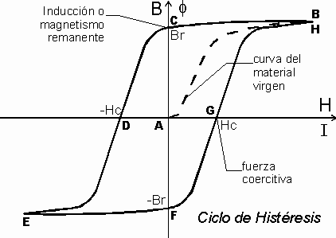
Evaluación de algunas curvas de Histéresis
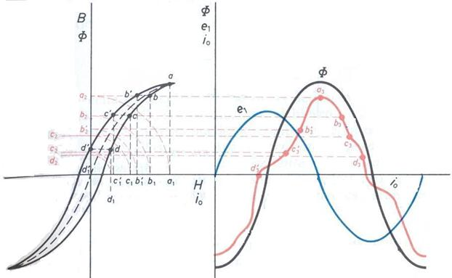
Circuito para ver la curva de histéresis
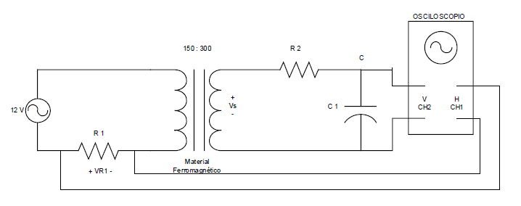
MEDIDA GRÁFICA DEL ÁREA DEL CICLO DE HISTÉRESIS

Para evaluar de forma gráfica el área del ciclo, basta con dibujar un paralelepípedo como el que muestra la figura, haciendo que el área dentro y fuera del paralelepípedo sean aproximadamente iguales. El área del ciclo se puede aproximar por la del paralelepípedo, midiendo la base (b) y la altura (h).

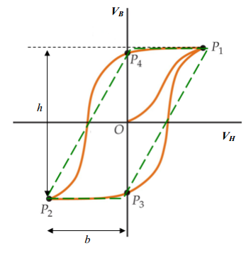
Tanto b como h tendrán unidades de tensión (voltios), con valores que dependerán de las escalas horizontal y vertical, respectivamente. Para convertir el área en unidades del S.I. (energía por unidad de volumen, J/m3), hay que pasar b a unidades de H (ecuación 1) y h a unidades de B.
INFORMACIÓN ADICIONAL

Cuando se magnetiza en una dirección un material ferromagnético, no vuelve de nuevo a magnetización cero cuando cesa el campo magnético impulsor. Debe ser impulsado hacia atrás de nuevo a cero mediante un campo con dirección opuesta. Si se aplica al material un campo magnético alterno, su magnetización trazará un bucle llamado ciclo de histéresis. La falta de trazabilidad de la curva de magnetización es la propiedad llamada histéresis y se relaciona con la existencia de dominios magnéticos en el material. Una vez que los dominios magnéticos se reorientan, se necesita un poco de energía para volverlo de nuevo hacia atrás. Esta característica de los materiales ferromagnéticos es de utilidad como "memoria magnética". Algunas composiciones de materiales ferromagnéticos, retienen la magnetización impuesta indefinidamente, y son útiles como "imanes permanentes". Las características de memoria magnéticas de los óxidos de hierro y cromo, lo hacen útiles para la grabación de cintas y para el almacenamiento magnético de datos en discos de ordenador.

(ASPETOS GENERALES)
Los materiales magnéticos comprenden ciertas formas del fierro y sus aleaciones (cobalto, níquel, aluminio, tungsteno, etc.) denominados materiales ferromagnéticos porque tienen la facilidad de conducir al flujo magnético, teniendo un alto valor de permeabilidad.
La densidad de flujo magnético (B) de un material depende de la conductividad y la permeabilidad del mismo. Los núcleos generalmente son laminados para reducir las pérdidas y por consiguiente se requiere de menor corriente de imantación para un funcionamiento óptimo.
La curva de imantación está compuesto de 3 etapas siendo la segunda etapa siendo la segunda etapa el más recomendable para su utilización y el mejor aprovechamiento del material.
La relación de transformación, es una constante que va a funcionar con las magnitudes integrantes del transformador, el mismo que podrá ser representado por una letra o signo (a, m, k, etc.).
$\frac{E_{1}}{E_{2}}=K ;$ $\frac{N_{1}}{N_{2}}=K ;$ $\frac{I_{1}}{I_{2}}=K (fmm)$
DEDUCCION DE ALGUNOS VALORES PARA HALLAR “B” y “H
$∅=A..β$ $A=a.b.fa$
$$E=4.44.f.∅.N.{10}^{8}$$
$$β=E/{4.44.f.A.N.{10}^{8}}=\# de espiras$$
A= cm (Gauss)
A=m (Webber)
I=valor de amperios
Lm=longitud media n.
H=Inducción magnética.
$$H=I.N/Lm$$

III.- EQUIPOS E INSTRUMENTOS

- Transformador monofásico (datos de placa de características)
- Transformador de medida (corriente)
- Voltímetro de hierro móvil.
- Miliamperímetro 0-600 mA.
- Una regla graduada (vernier)
- Herramientas básicas y cables de conexiones.
- Regulador de tensión (Variable)
- Amperímetro de hierro móvil.
- Alambre esmaltado de 5 metros.
- Resistencia de carga.

IV.- PROCEDIMIENTO:
- Esta experiencia consta de cuatro ensayos que se realizaran según los esquemas mostrados, para el cual se utilizaran los instrumentos y equipos más adecuados.
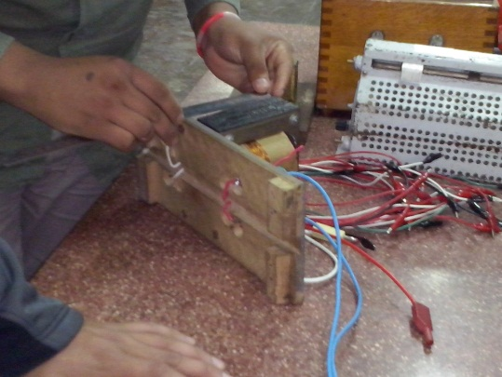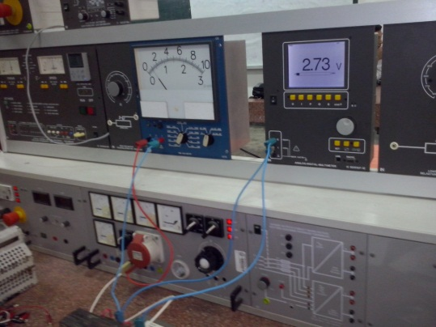
- Para cada experiencia debe tabularse 8 lecturas mínimas.
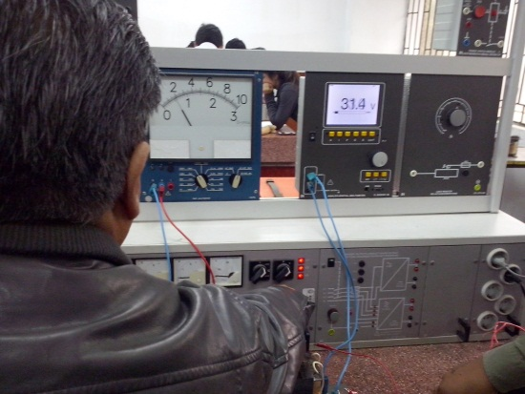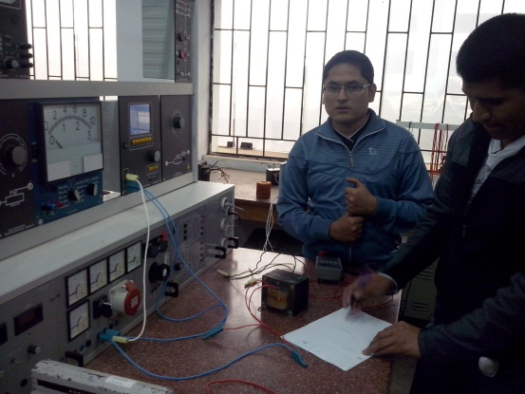
- Para los ensayos debemos emplear tensión regulable, salvo para el cuarto ensayo porque el funcionara con su tensión nominal.
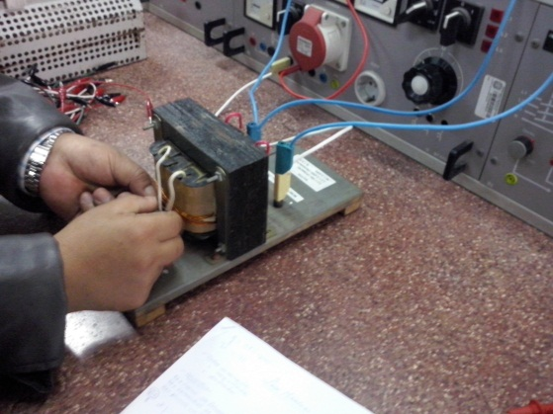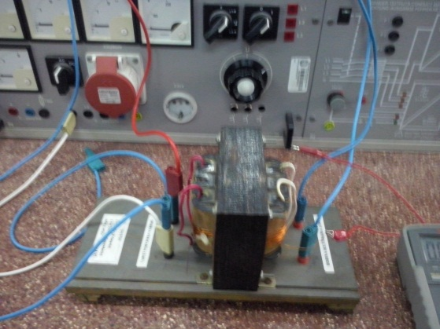
- Al realizar los ensayos procurar no variar las escalas de los instrumentos (rangos) para no alterar los resultados.
- Para determinar el número de espiras del transformador sin desmontarlo, se debe ubicar sobre las bobinas otra 10/15 espiras.
- Para realizar una buena experiencia previamente debe conocer los valores a los que se debe llegar.
- Al término de la experiencia obtendrá valores leídos y calculados los mismos que serán graficados.

V.- RESULTADOS EN TABLAS- DATOS OBTENIDOS EN LABORATORIO

$$A_{m}=a.b.fa=46*68*0.9*{10}^{-6}=2.81×{10}^{-3}m^{3}$$
$$A_{m}==2.81×{10}^{-3}m^{3}$$
A.- AREA MAGNETICA:
$$A_{m}=a.b.fa=46*68*0.9*{10}^{-6}=2.81×{10}^{-3}m^{3}$$
$$A_{m}==2.81×{10}^{-3}m^{3}$$
B.- TABLA 1: RELACION DE TENSION Y CORRIENTE
N° | 1 | 2 | 3 | 4 | 5 | 6 | 7 | 8 | 9
E (V) | 40 | 80 | 120 | 160 | 200 | 210 | 220 | 230 | 240
I (mA) | 5 | 17 | 25 | 34 | 51 | 57 | 68 | 87 | 113
I_{m}(mA)=5%*I | 0.25 | 0.85 | 1.25 | 1.7 | 2.55 | 2.85 | 3.4 | 4.35 | 5.65

C.-TABLA 2: RELACION DE TENSIONES.
N° | 1 | 2 | 3 | 4 | 5 | 6 | 7 | 8
E₁(V) | 40 | 80 | 120 | 160 | 200 | 220 | 230 | 240
E₂(V) | 20 | 41 | 61 | 82 | 108 | 113 | 118 | 123
K | 2 | 1.951 | 1.967 | 1.951 | 1.852 | 1.946 | 1.949 | 1.951

D.- TABLA 3: PARA EL NUMERO DE ESPIRAS.
N° | 1 | 2 | 3 | 4 | 5 | 6 | 7 | 8
E₁ | 40 | 80 | 120 | 160 | 200 | 220 | 230 | 240
E₂ | 20 | 41 | 61 | 82 | 108 | 113 | 118 | 123
N₁ | 327.51 | 330.21 | 313.58 | 327.42 | 327.87 | 327.05 | 327.94 | 327.57
N₂ | 163.76 | 169.23 | 159.4 | 167.80 | 177.04 | 167.98 | 168.25 | 167.88
E₃ | 1.832 | 3.634 | 5.74 | 7.33 | 9.15 | 10.09 | 10.52 | 10.99
N₃ | 15 | 15 | 15 | 15 | 15 | 15 | 15 | 15

PARA HALLAR N₁ USAMOS:
$$\frac{E_{1}}{E_{3}}=\frac{N_{1}}{N_{3}}$$
Donde
$E_{1}, E_{3},N_{3}$: Son datos.
PARA HALLAR N₂ USAMOS:
$$\frac{E_{2}}{E_{3}}=\frac{N_{2}}{N_{3}}$$
Donde
$E_{2}, E_{3},N_{3}$: Son datos.
E.- TABLA 4: B, H (VALORES CALCULADOS)
PARA B:
N° | 1 | 2 | 3 | 4 | 5 | 6 | 7 | 8
E₁(V) | 40 | 80 | 120 | 160 | 200 | 220 | 230 | 240
N₁ | 327.51 | 330.21 | 313.58 | 327.42 | 327.87 | 327.05 | 327.94 | 327.57
B(Wb/m²) | 0.16 | 0.32 | 0.51 | 0.65 | 0.81 | 0.89 | 0.93 | 0.97

PARA H:
E₁ (V) | 40 | 80 | 120 | 160 | 200 | 220 | 230 | 240
I (mA) | 5 | 17 | 25 | 34 | 51 | 68 | 87 | 113
Lm | 0.266 | 0.266 | 0.266 | 0.266 | 0.266 | 0.266 | 0.266 | 0.266
N₁ | 327.51 | 330.21 | 313.58 | 327.42 | 327.87 | 327.05 | 327.94 | 327.57
H(Av/m) | 6.16 | 21.10 | 29.47 | 41.85 | 62.86 | 83.60 | 107.25 | 139.15

VI.- CONCLUSIONES Y RECOMENDACIONES
- Decíamos que los materiales ferromagnéticos se usan para aumentar el flujo magnético de un circuito de corriente y como imanes permanentes y según nuestros resultados, para ambas aplicaciones es mejor el plateado.
- El núcleo plateado es mucho mejor para aumentar el ﬂujo magnético de un circuito de corriente y se debe a que la permeabilidad del núcleo plateado es mucho mayor, para un mismo H, que la del núcleo azul.
- También, a la hora de construir un imán permanente, sería mejor utilizar el núcleo plateado ya que su remanencia es mayor, para unos valores máximos de H ﬁjados, que la del núcleo azul.
- Así que, por ejemplo, si tuviéramos que construir un electroimán con uno de los dos núcleos y necesitamos que sea capaz de crear un campo magnético B en un entrehierro, sería mucho más rentable enérgicamente utilizar el núcleo plateado.
- Estas son las aplicaciones más comunes, y sirven como ejemplo de utilidad del estudio, pero no son las únicas. Pero lo importante del estudio es que conociendo su histéresis, puedes deducir que material, en su interés como ferromagnético, va a servirnos mejor para realizar una tarea dada.

VII.- CUESTIONARIO:
1. Graficar los datos leídos y calculados B vs H, E vs Im y sus respectivas relaciones de transformación. E₁ vs E₂, I₂ vs I₁, y N₁ vs N_{2.}
a) B vs H:
B(Wb/m²) | 0.16 | 0.32 | 0.51 | 0.65 | 0.81 | 0.89 | 0.93 | 0.97
H(Av/m) | 6.16 | 21.10 | 29.47 | 41.85 | 62.86 | 83.60 | 107.25 | 139.15

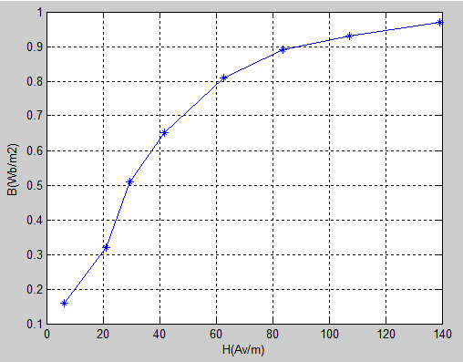

b) E vs Im:
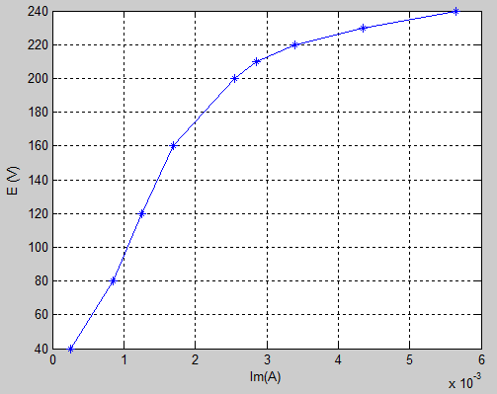

c) E₁ vs E₂:
N° | 1 | 2 | 3 | 4 | 5 | 6 | 7 | 8
E₁(V) | 40 | 80 | 120 | 160 | 200 | 220 | 230 | 240
E₂(V) | 20 | 41 | 61 | 82 | 108 | 113 | 118 | 123
K | 2 | 1.951 | 1.967 | 1.951 | 1.852 | 1.946 | 1.949 | 1.951

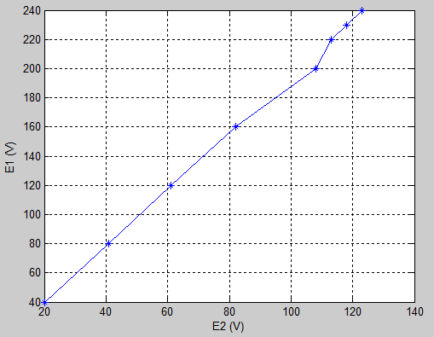
2.-Que es la intensidad de magnetización. Que es la densidad de flujo magnético
Intensidad de magnetización: es la corriente necesaria para producir el flujo en el transformador.
Densidad de flujo magnético: Magnitud vectorial que equivale al número de líneas de fuerza por unidad de superficie. Su unidad es el Tesla (T).

3.- Como varia la permeabilidad de un material ferromagnético
La permeabilidad magnética de los materiales magnéticos es análoga a la constante dieléctrica de los materiales dieléctricos. Sin embargo, la permeabilidad magnética de un material ferromagnético no es una constante sino que varía cuando el material es imanado, tal como se muestra en la Figura:

4.- Para que se determina la R/T en transformadores monofásicos y trifásicos.
- Las relaciones de transformación se determinan para ver la proporción en que se produce la transformación en los parámetros del transformador, en este caso tensión corriente e impedancia.
5.- El autotransformador, características, cuando no debe utilizarse. Características de los materiales ferromagnéticos.
El autotransformador: Es una bobina con mucle de hierro principalmente destinada a aprovechar su inductancia.
Características:
- El núcleo de hierro aumenta grandemente la inductancia
- Permite la reducción de las dimensiones de las bobinas, la resistencia y el largo del devanado.
- Casi todo el flujo queda contenido en el hierro haciendo mínimo el acoplo en otros circuitos.
Desventajas:
Existen perdidas en el núcleo que pueden generar calentamiento excesivo y malograr el dispositivo
La no linealidad hace que la inductancia dependa del flujo.
6.- Tipos de núcleos y sus aplicaciones y sus respectivas inducciones magnéticas
Tipos: Acorazado, Anillo, Columna
Aplicaciones: cada uno de estos distintos tipos de núcleos son utilizados para una labor especifica por ejemplo en el acorazado la bobina secundaria y primaria se encuentra en el centro, en cambio el tipo columna sirve para poner múltiples devanados en sus columnas.
7.- Características del núcleo del transformador que está ensayando.
CARACTERÍSTICAS:
- La imanación es fácil en los materiales magnéticos.
- Existe una relación no lineal entre b-h.
- Conservan la imanación de al suprimir el campo magnético externo

V.- CONCLUSIONES:
- Logramos obtener la curva de magnetización y las relaciones de transformación en base al procedimiento seguido en clase
- se comprobó las relaciones de transformación con ayuda de software gráfico.

VIII.- BIBLIOGRAFIA
- Maquinas Eléctricas I – BIELLA BIANCHI.
- Maquinas Eléctricas Estáticas – CHAPMAN.
- Maquinas Eléctricas Estáticas Tomo I – M. SALVADOR PERÚ 2001.
- Máquinas Eléctricas – TECSUP
Paginas Web de Referencias
- http://pdf.rincondelvago.com/transformadores_1.html
- http://www.minas.upm.es/dep/Sistemas-Energeticos/Tema2.PDF
- http://catarina.udlap.mx/u_dl_a/tales/documentos/lep/mendez_s_j/capitulo1.pdf
- http://www.salesianos-sevilla.com/malaga/image/Unidad%202%20Transformadores.pdf
- http://garaje.ya.com/migotera/autotransformador.htm
- Edminister, Joseph A. “Electromagnetismo”. Schaum-McGraw-Hill.
- Hayt, William: Teoría Electromagnética. McGraw-Hill, México 1997.
- Gourishankar: “Conversión de Energía Electromecánica”. Ediciones Alfaomega.
- Stephen J. chapman: “Fundamentos de Máquinas Eléctricas”.
- Transformadores de potencia, de medida y de protección / Enrique Ras Oliva
- Barcelona [etc.] Marcombo-Boixareu, 1994
- Máquinas eléctricas / Stephen J. Chapman ; revisión técnica José Demetrio Martínez, Juan Yedra Morón
- Bogotá [etc.] : McGraw-Hill, 1987
- Electrotecnia general y aplicada/Moeller-Werr
- Barcelona [etc]: Editorial Labor, 1972.

